SEGUNDO PARCIAL
VILAN CON MIKROTIK

ESTUDIANTES
DELI ROJAS
YONATHA MENDOZA
DIEGO PUMAREJO

Docente
FABIO MOYA

UNIVERSIDAD DE LA GUAJIRA
PROGRAMA DE INGENIERÍA DE SISTEMAS
29-04-2022

¿QUE ES UNA VLAN?

Las VLAN (Virtual LAN), o también conocidas como redes de área local virtuales, es una tecnología de redes que nos permite crear redes lógicas independientes dentro de la misma red física. El objetivo de usar VLAN en un entorno doméstico o profesional, es para segmentar adecuadamente la red y usar cada subred de una forma diferente, además, al segmentar por subredes usando VLANs se puede permitir o denegar el tráfico entre las diferentes VLAN gracias a un dispositivo L3 como un router o un switch multicapa L3.

1 paso
Creamos las vlans.
A cada una de las VLANs le asignamos un nombre y un ID. Lo hacemos de esta forma.
- Interface
- VLAN -> +

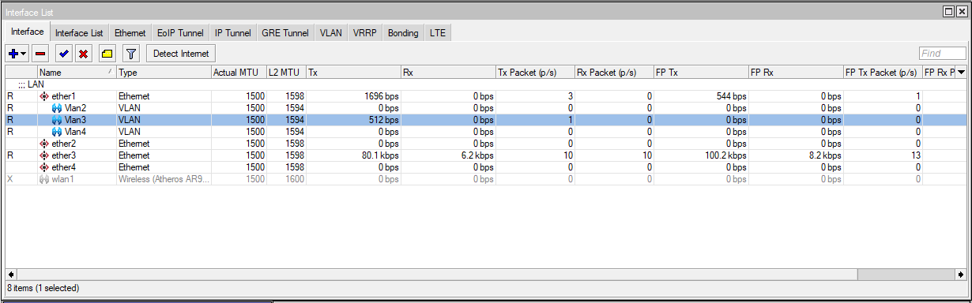
2 paso
Se le asigna la IP a cada Vlans:
- Ip -> Addresses
- Address List -> +

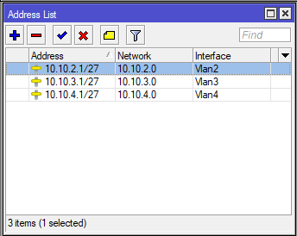

3 paso
Se configura dhcp server para cada una de las VLANs . Al final tendremos 3 DHCPs para las VLAN.
- Ip -> DHCP Server
- DHCP Setup

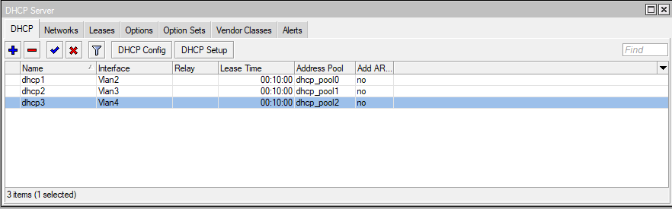

4 paso
Se crea una Nat para cada Vlan de esta manera:
- Ip -> Firewall
- NAT -> +
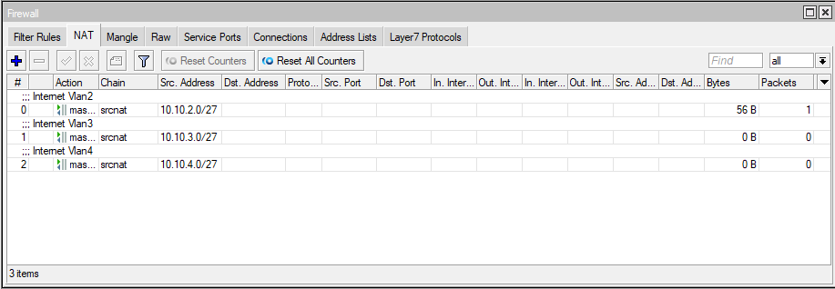

MikroTik N2.

5 paso
En el segundo Router por cada entrada le vamos a asignar una Vlan de la siguiente manera:
- Interface
- VLAN -> +

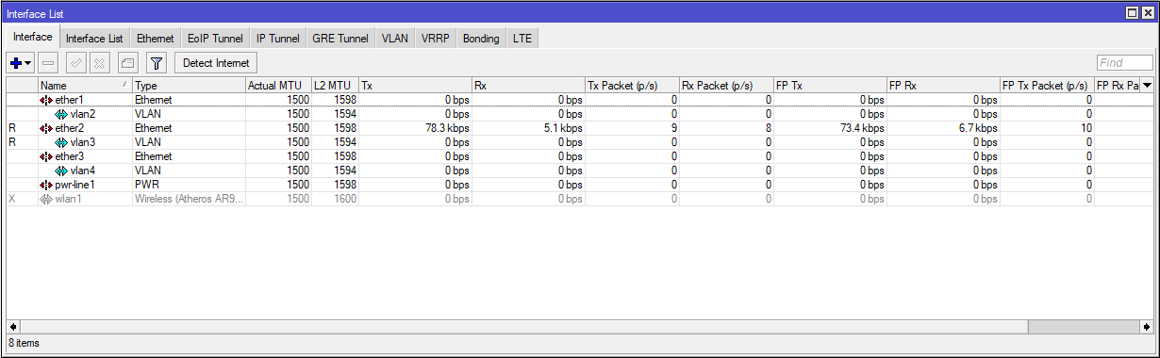

6 paso
En el siguiente paso se crea un DHCP client para cada una de las entradas de cada Vlan:
- Ip -> DHCP Client
- DHCP Client -> +

